SNR#3079 소명 목록과 소명 상세 화면에서 근거 티켓으로 이동할 수 있는 링크 추가
버전: [4.0.2511.0](../../4.0/releases/4.0.2511.0)
소명 목록과 소명 상세 화면에서 근거 티켓 제목을 클릭하여 해당 티켓 화면으로 바로 이동할 수 있는 링크가 추가되었습니다.
- 소명 목록
- 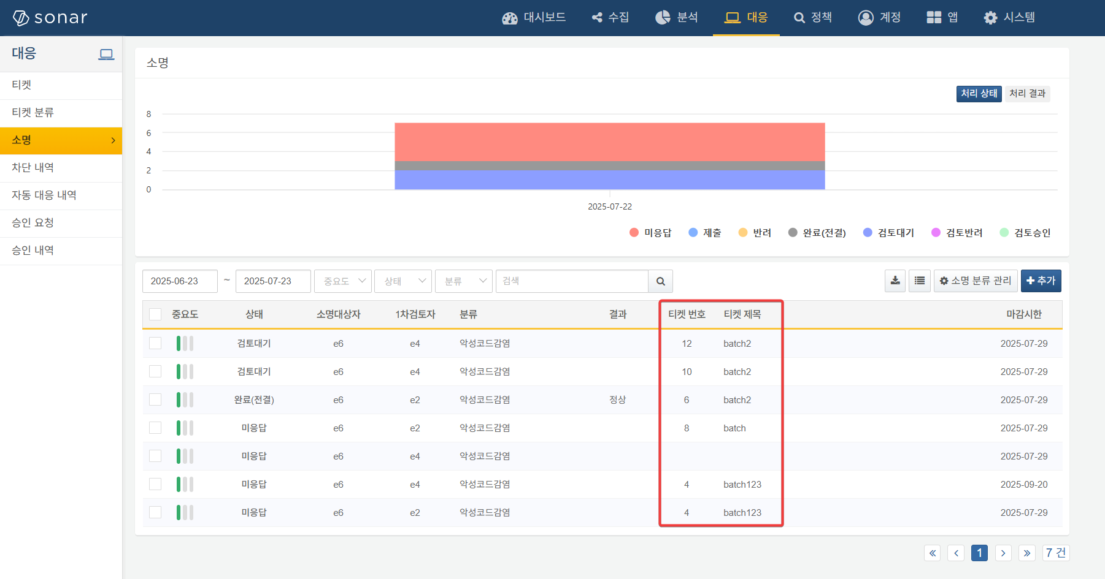
- 소명 상세 화면
- 